BỘ TƯ PHÁP
VỤ PHỔ BIẾN, GIÁO DỤC PHÁP LUẬT

QUYỀN VÀ NGHĨA VỤ CỦA HỘ GIA ĐÌNH, CÁ NHÂN TRONG PHÒNG, CHỐNG THIÊN TAI
(Luật Phòng, chống thiên tai năm 2013, được sửa đổi, bổ sung năm 2020)

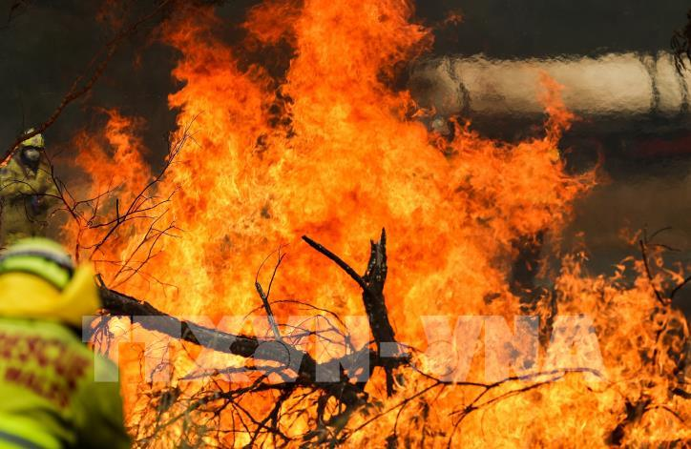

HÀ NỘI - 2020
I. Các quyền của hộ gia đình, cá nhân
1. Tiếp cận thông tin về phòng, chống thiên tai do các cơ quan có thẩm quyền ban hành.
2. Tham gia xây dựng kế hoạch phòng, chống thiên tai, phương án ứng phó thiên tai tại địa phương.
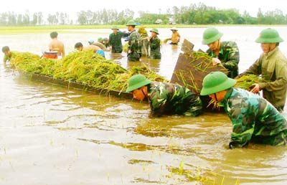
3. Tham gia chương trình thông tin, truyền thông, giáo dục về phòng, chống thiên tai; nâng cao kiến thức về phòng, chống thiên tai phù hợp với điều kiện cụ thể;
4. Được hoàn trả vật tư, phương tiện; nhận tiền công lao động khi tham gia ứng phó khẩn cấp thiên tai đối với cộng đồng theo lệnh huy động của người có thẩm quyền.
5. Người tham gia ứng phó thiên tai nếu bị thương, bị chết được xem xét, hưởng chế độ, chính sách như đối với thương binh, liệt sỹ theo quy định của pháp luật về ưu đãi người có công với cách mạng.
6. Được cứu trợ, hỗ trợ khi bị thiệt hại do thiên tai theo quy định của pháp luật.
II. Các nghĩa của hộ gia đình, cá nhân
1. Chủ động xây dựng, nâng cấp, bảo vệ công trình, nhà ở thuộc quyền sở hữu của mình bảo đảm an toàn trước thiên tai hoặc di dời đến nơi an toàn; không xây dựng nhà ở hoặc cư trú tại khu vực có thể bị ảnh hưởng nghiêm trọng bởi thiên tai.
2. Thực hiện kế hoạch phòng, chống thiên tai, phương án ứng phó thiên tai tại địa phương.
3. Tổ chức sản xuất, kinh doanh phù hợp với đặc điểm thiên tai tại địa phương.
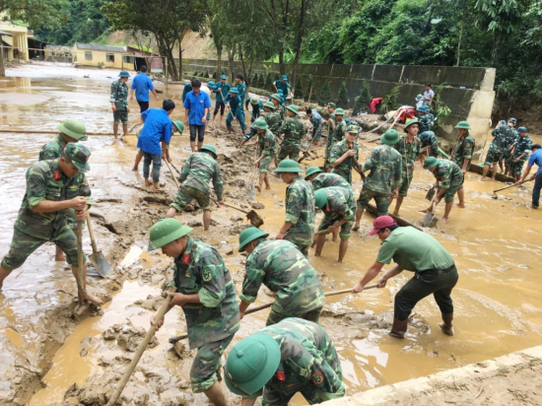
4. Chủ động trang bị thiết bị theo khả năng để tiếp nhận bản tin dự báo, cảnh báo và sự chỉ đạo, hướng dẫn phòng, chống thiên tai.
5. Chuẩn bị sẵn sàng vật tư, phương tiện theo khả năng để phòng, chống thiên tai.
6. Chủ động dự trữ lương thực, nước uống, vật tư và thiết bị xử lý nước, thuốc chữa bệnh, thuốc phòng dịch theo khả năng để bảo đảm đời sống khi thiên tai xảy ra phù hợp với đặc thù thiên tai tại địa phương.
7. Chủ phương tiện, tàu thuyền hoạt động trên biển, trên sông phải trang bị đầy đủ phao cứu sinh, thiết bị thông tin, tín hiệu phù hợp; phải cung cấp thông tin kịp thời, chính xác về vị trí, tình trạng của phương tiện đang hoạt động cho chính quyền địa phương, cơ quan chức năng khi thiên tai xảy ra; khi gặp tàu thuyền khác bị nạn phải kịp thời cứu hộ, tìm kiếm, cứu nạn, trường hợp vượt quá khả năng phải bằng mọi cách thông báo cho cơ quan tìm kiếm, cứu nạn.
8. Chủ động ứng phó, khắc phục hậu quả nhằm bảo đảm an toàn cho bản thân và gia đình khi thiên tai xảy ra; tham gia hỗ trợ cộng đồng phòng, chống thiên tai.
9. Chấp hành sự hướng dẫn, chỉ đạo, chỉ huy của cơ quan, người có thẩm quyền về sơ tán người, phương tiện ra khỏi hoặc không đi vào khu vực nguy hiểm.
10. Chấp hành quyết định huy động nhân lực, vật tư, phương tiện, trang thiết bị, nhu yếu phẩm để phục vụ hoạt động ứng phó khẩn cấp của cơ quan có thẩm quyền.
11. Chủ động thực hiện vệ sinh môi trường, phòng chống dịch bệnh trong khu vực sinh sống và làm việc sau khi bị tác động của thiên tai.
12. Thông báo đến cơ quan, người có thẩm quyền khi phát hiện sự cố hoặc hành vi gây mất an toàn cho công trình phòng, chống thiên tai và tham gia xử lý sự cố công trình trong khả năng của mình;
13. Cung cấp thông tin về diễn biến thiên tai, thiệt hại do thiên tai cho cơ quan có thẩm quyền trong phạm vi nhận biết của mình;
14. Cá nhân có nghĩa vụ đóng góp vào Quỹ phòng, chống thiên tai theo quy định của Chính phủ; chủ động giúp đỡ người bị thiệt hại do thiên tai tại địa phương.

